УДК 620.91
Проект гибридной солнечной электростанции в условиях якутской Арктики
Попова Яна-София Степановна,
Cтудент
ФГАОУ ВО «Северо-Восточный федеральный университет им. М.К. Аммосова»
Научные руководители:
Лаптева О.И., Егорова Г.Н, старшие преподаватели ФТИ ФГАОУ ВО
«Северо-Восточный федеральный университет им. М.К. Аммосова»
Аннотация: в данном проекте рассмотрены перспективы использования возобновляемых и традиционных источников энергии в условиях Арктики на примере Республики Саха (Якутия). Представлен анализ работы СЭС-1МВт в п. Батагай Верхоянского улуса и СЭС-кВт в п. Батамай Кобяйского района. Выявлена вольтамперная характеристика фотоэлементов. Также представлен план реализации гибридной солнечной электростанции (ГСЭС) в Среднеколымском районе.
Ключевые слова: возобновляемые источники энергии, Арктика, трекеры и концентраторы, вольтамперная характеристика, гибридная солнечная электростанция.
Применение возобновляемых источников энергии (ВИЭ) на сегодняшний день является глобальным трендом, основанным на применении возобновляемых природными процессами ресурсов, таких как: солнечный свет, водные потоки, ветер, приливы и геотермальные источники. Именно они выступают в качестве альтернативных ресурсов. Это обусловлено экономическими, социальными и экологическими причинами, в том числе проблемой изменения климата и снижения выбросов парниковых газов. В мире в целом рассматривается и перспектива полного перехода на ВИЭ. Не является исключением и российская Арктика, причем в данном регионе проблемы энергоснабжения стоят острее, чем в основной части страны. Так, территория Республики Саха (Якутия) является крупнейшим регионом России, 40% которой включает в себя обширные арктические зоны и приравненные к ним местности, имеющих огромные запасы природных ресурсов. Развитие этих территорий требует надёжных источников электроэнергии.
Природно-климатические условия Якутии во многих отношениях характеризуются как экстремальные. Климат резко континентальный, отличается продолжительным зимним и коротким летним периодами. Максимальная амплитуда средних температур самого холодного месяца — января и самого теплого — июля составляет 70-75°С. В среднем, на территории Якутии продолжительность отопительного сезона составляет 8-9 месяцев в году, а в арктической зоне - она круглогодична [1], в связи с чем региону нужны новые решения, касающиеся выработки электрической и тепловой энергии. ВИЭ имеют большие перспективы в зонах Арктики и Крайнего Севера, так как территория Якутии, в частности регионы за полярным кругом, всё же считается солнечно активным регионом, где количество солнечных дней в году свыше 2000 солнечных часов в год. Целесообразно проанализировать вклад работы солнечных фотоэлементов в данных условиях.
Получение электроэнергии за счёт солнечного излучения
Солнечные панели (батареи) представляют собой устройства, прямо преобразующие солнечную энергию в постоянный электрический ток. Продуктивность работы солнечной панели напрямую зависит от количества получаемой солнечной энергии. Одной из основных характеристик солнечных элементов является вольтамперная характеристика (ВАХ). С целью получения вольтамперной характеристики солнечных элементов и зависимости вырабатываемой мощности от приложенной нагрузки был проведен эксперимент, в котором выявлена разница работы между двумя панелями. Результаты эксперимента представлены в таблицах 1 и 2 и на рисунках 1, 2.
Таблица 1

Зависимость от мощности источника света
 | Мощность источника света
 | 10% | 20% | 30% | 40% | 50% | 60% | 70% | 80% | 90% | 100%
Напряжение, мВ, панель №1 | 28 | 623 | 876 | 980 | 1040 | 1080 | 1110 | 1130 | 1140 | 1150
Напряжение,мВ, панель №2 | 3,29 | 187 | 475 | 523 | 545 | 560 | 568 | 575 | 577 | 561

Рис 1. - А) ВАХ (панель №1), б) ВАХ (панель№1)
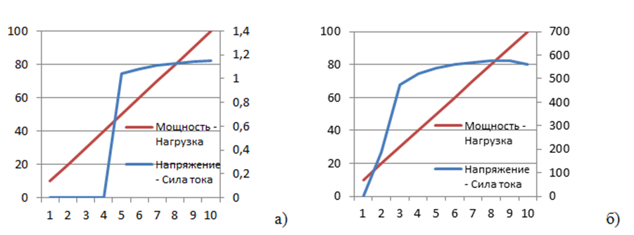
Рис 2. - А) ВАХ (панель №1), б) ВАХ (панель№2)
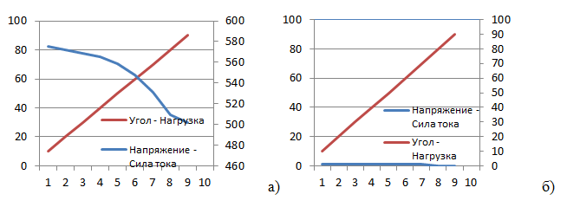
Исходя из результатов эксперимента, можем заметить, что значение максимума вырабатываемой мощности меняется в зависимости от интенсивности источника света, т.е. сильно зависит от освещенности. Становится очевидным, что для получения максимальной мощности излучения солнца, появляется необходимость в согласовании солнечного фотоэлемента (модуля) с нагрузкой. Для этой цели применяют различные устройства согласования, такие как трекерные системы. В их числе МРРТ (Maximum Power Point Traker) – трекер, отслеживающий точки максимальной мощности, т.е. устройство, служащее для обеспечения автоматического слежения за положением солнца на протяжении всего светового дня и ориентации, закрепленных на нём солнечной батареи, а так же обеспечивает коррекцию угла наклона панели в зависимости от времени года. Устройства МРРТ отслеживают данные параметры, тем самым обеспечивая максимальную эффективность фотоэлемента системы.
Помимо трекерных систем существуют и концентраторы – это оптические устройства, которые сосредотачивают солнечное излучение в фотоэлементе для получения максимальной мощности. Задача солнечного концентратора – сфокусировать солнечные лучи на емкости с теплоносителем, которым могут выступать, например, масло или вода, хорошо поглощающие солнечную энергию.
Таблица 2
Зависимость от угла положения
 | Угол положения
 | 10^{о} | 20^{о} | 30^{о} | 40^{о} | 50^{о} | 60^{о} | 70^{о} | 80^{о} | 90^{о}
Напряжение, мВ  Панель №1 | 1130 | 1120 | 1120 | 1110 | 1090 | 1060 | 1020 | 961 | 953
Напряжение, мВ  Панель №2 | 575 | 572 | 569 | 565 | 559 | 548 | 531 | 509 | 502
СЭС-1МВт в п. Батагай Верхоянского улуса и СЭС-30кВт в п. Батамай Кобяйского улуса
Батамайская СЭС-30 кВт введена в эксплуатацию 26 июля 2012 года. В поселке Батамай наибольшее количество солнечных дней в году, приравненным по количеству Краснодарскому краю. Поэтому энергетики в качестве экспериментальной площадки выбрали именно этот населенный пункт. В состав электростанции входят 52 солнечные панели (мощность каждой панели – 195 Вт, напряжение 36,3 В), трехфазный сетевой инвертор (мощность 30 кВт, выходное напряжение 380 В), а также вспомогательное оборудование и материалы [2].
СЭС в п. Батагай Верхоянского улуса, является крупнейшей и единственной солнечной электростанцией в мире, расположенной за северным полярным кругом. Она введена в эксплуатацию 23 июня 2015 года. Электростанция функционирует синхронно с существующей дизельной электростанцией. Общая площадь составляет 4,2 Га [3]. Фотоэлектрический массив станции состоит из 11 рядов панелей. На площадке установлено 3360 мультикристаллических солнечных модулей китайской фирмы Suntech Power, мощностью по 300 Вт каждая. Постоянный ток, вырабатываемый солнечными панелями, преобразуют в переменный сорок инверторов мощностью по 25 кВт. Вырабатываемая электроэнергия от первой очереди станции позволяет ежегодно экономить до 300 тонн дизельного топлива, что эквивалентно 15 млн. рублям [4].
Реализация гибридной солнечной электростанции (ГСЭС)
Многие энергетики убеждены, что значительный экономический эффект получается от автономных гибридных электростанций (АГЭ), в своей структуре содержащих как возобновляемые, так и традиционные источники электроэнергии. Оптимальным вариантом АГЭ является система, содержащая несколько источников генерации электроэнергии, первый из которых являются возобновляемым (солнечная), а второй традиционным. Модель гибридной станции отлично подходит для климатических условий Арктики, так как в летний период можно получить максимальную солнечную энергию, а в зимний отопительный сезон применять дизельгенераторы [5]. Целесообразно анализировать арктический район, где можно осуществить данный проект. Для этого вполне может подойти Среднеколымский район, который входит в состав арктических зон на территории Республики Саха (Якутия). Средняя температура января в районе −38 °С, а июля до + 28°С. Осадков выпадает в год от 150 мм до 300 мм [6].
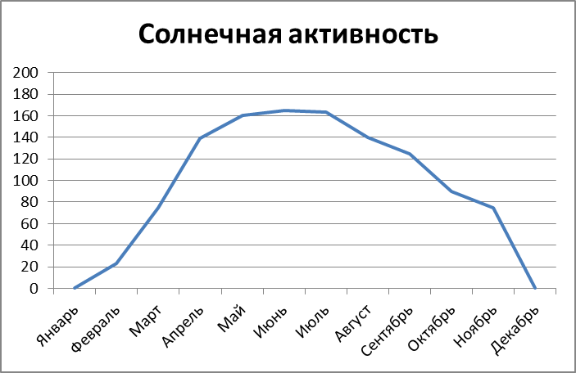
Рис 3. Суммарная радиация в год
Несмотря на то, что основа экономики улуса — сельское хозяйство (скотоводство, коневодство, оленеводство и звероводство), рыболовство и пушной промысел, в нём нет крупных производственных и перерабатывающих предприятий. Потребление энергии будет уходить на осуществление коммунально-бытовых нужд. Это жилые дома, больницы, магазины и маленькие хозяйственные предприятия, а также различные постройки.
Сезонные изменения спроса на электроэнергию для данного улуса будут связаны с продолжительностью светового дня. Начиная с августа продолжительность светового дня значительно уменьшается, а в зимний период, с 23 по 6 декабря на территории улуса господствуют полярные ночи. Всё это приводит к выводу, что необходимо большое количество электроэнергии для освещения и использования электроприборов. Также основной проблемой является отсутствие налаженной логистики, что приносит большие неудобства для обеспечения населения дизельным топливом. Этот факт вдвойне обуславливает создание гибридной станции для данного района.
Анализируя различные показатели и виды солнечных батарей были взяты следующие характеристики:
Таблица 4
Характеристики солнечного модуля
Номинальная мощность | 280 Вт
Номинальное напряжение | 24 В
Напряжение пиковой мощности | 31,4 В
Ток пиковой мощности | 8,81 А
Ток короткого замыкания | 9,53 А
Напряжение холостого хода | 38,7 В
Температура эксплуатации | -45 +85°С
Примерные габариты | 1640х992х35 мм
Мощность | 280 Вт
КПД | 17%
Тип элементов | Монокристалл

Для определения фактической выработки электроэнергии фотомодулем используем данные характеристики и суммарную радиацию:
Где Q– суммарная радиация в МДж/;
η - КПД солнечного модуля;
S - площадь модуля в ;
k - коэффициент периода (0,5 для лета и 0,7 для зимы)
В январе суммарная радиация в данном районе примерно составит порядка 20 МДж/, в июле – 600 МДж/:
1) за январь;
2) за июль;
Теперь необходимо подобрать подходящий дизельгенератор, который устанавливается на раме через амортизаторы. Крутящий момент коленчатого вала дизеля передается на ротор генератора посредством упругой резинопальцевой муфты или специальными дисками, которые обеспечивают соосность и регулируют крутильные колебания. Представлены следующие характеристик ДЭУ:
Таблица 4
Технические характеристики ДЭУ
Основные параметры | ДЭУ-100 | ДЭУ-150 | ДЭУ-200
Тип дизеля | ЯМЗ-238 | ЯМЗ-238Д | ЯМЗ-7511
Тип генератора | БГ-100 | БГ-200 | БГ-200
Ток | Переменный, трехфазный, 400 В, 50 Гц
Частота вращения об/мин | 1500
Час. расход топлива, не более кг/ч | 25,5 | 37,5 | 47,5
Длина  Ширина  Высота | 2780  1065  1680 | 3160  1065  1750 | 3330  1160  1750
Масса сухой ДЭУ, кг | 2200 | 2600 | 1850

По данным ОАО «Сахаэнерго» на сегодняшний день в улусе число действующих дизельных электростанций составляет 10 штук:
- ДЭС г. Среднеколымск
- ДЭС с. Алеко-Кюель
- ДЭС с. Аргахтах
- ДЭС с. Березовка
- ДЭС с. Ойусардах
- ДЭС с. Сватай
- ДЭС п. Суччино
- ДЭС с. Сылгы-Ытар
- ДЭС с. Хатынгнах
- ДЭС с. Эбях
Для создания ГСЭС вполне перспективно использовать имеющиеся ДЭС, однако следует провести подробный энергоаудит для этой цели, так как некоторые из этих ДЭС функционируют с 50х годов.
Далее рассмотрим примерное соединение солнечных панелей с дизельгенераторами, инвенторы будут преобразовывать полученную энергию в электрическую, а генераторы вырабатывать ее в дни и месяцы, когда солнечные панели не смогут давать необходимую мощность:
Схема №1
Ориентировочная схема ГСЭС
СБ1
СБ2
СБ3
СБ4
И1
РУ
Нагрузка
QF4
КЗ1
КЗ2

QF
QF1
И2
QF2
QF3
АБ
АВР
ДГ1
ДГ2

Схема №1 – Структурная схема АГЭ:СБ1, СБ2, СБ3, СБ4 – солнечные батареи; КЗ1, КЗ2 – контроллеры заряда АБ; АБ – аккумуляторные батареи; И1, И2 – инверторы; АВР –устройство автоматического включения резерва; ДГ1, ДГ2 – дизельгенераторы; РУ – распределительное устройство.
Что касается инвенторов, то они выбираются с учетом напряжений панелей. Подойдет инвентор с мощностью от 10 кВт до 1 МВт с учетом их срока эксплуатации и качества.
Таким образом, можно прийти к выводу, что применение в Арктике альтернативной энергетики является очень актуальным проектом. Однако для его реализации и дальнейшего развития требуется вложение огромных средств и усилий. Так, ГСЭС является наиболее подходящим для природно-климатических особенностей Среднеколымского района.
Литература:
- Местников, А.Е. Тепловая защита зданий на севере: материалы, изделия, конструкции / А. Е. Местников, П. С. Абрамова. – М.: Изд-во АВС, 2009. – 5 – 10 с.
- Христофорова, Т.А. Мы внедряем новые энергоэффективные технологии / Т.А. Христофорова // Энергосбережение в Якутии. – 2017. – №6(12). – С. 10-11.
- Бессарабенко, Ю.В. Батагайская СЭС: Сила Солнца – холодной зиме / Ю.В. Бессарабенко // Вестник РусГидро. – 2015. – №7(7). – С. 7.
- Сирик, З.Г. Эффективная Энергетика/ З.Г. Сирик // Энергосбережение в Якутии. – 2017. – №6(12). – С. 32-33.
- Атрощенко В. А. Современное состояние и перспективы развития систем автономного электроснабжения/ В. А. Атрощенко, О. В. Григораш, В. В. Ланчу // Промышленная энергетика. – 1994. – No 5. – С. 33–36.
- https://ru.wikipedia.org/wiki/%D0%A1%D1%80%D0%B5%D0%B4%D0%BD%D0%B5%D0%BA%D0%BE%D0%BB%D1%8B%D0%BC%D1%81%D0%BA%D0%B8%D0%B9_%D1%83%D0%BB%D1%83%D1%81

